Nama : Aura Desnindita Pramudya Wardhani
NIM : 264107020131
Kelas : TI-1C

JobSheet 03
- Percobaan 1
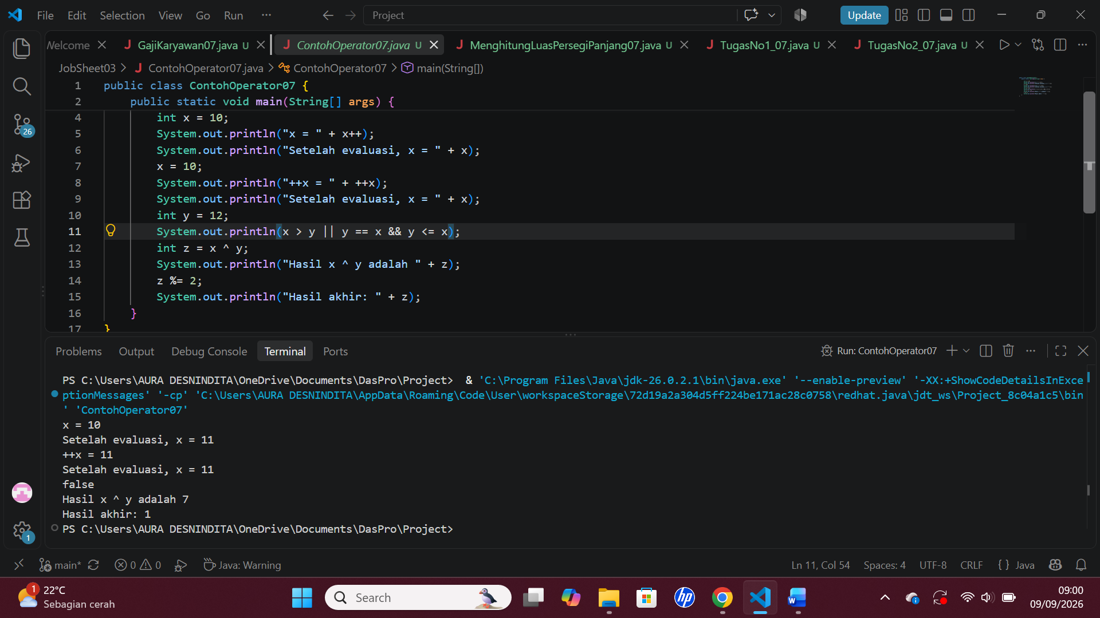
Pertanyaan:
  - Jelaskan menurut pendapat Anda perbedaan antara x++ dan ++x ?
x ++ : operator post-increment, dimana nilai x saat ini digunakan dalam operasi terlebih dahulu, setelah itu nilai x ditambahkan 1.
++ x : operator pre-inucrement, Dimana nilai x ditambahkan 1 terlebih dahulu, kemudian digunakan dalam operasi.
  - Berapa hasil dari int z = x ^ y; , silakan dilakukan perhitungan secara manual!
    - Operasi ^ adalah XOR (Bitwise Exclusive OR), dimana bit bernilai 1 jika kedua bit berbeda.
    - Nilai x = 11, karena telah mengalami increment pada langkah sebelumnya, dan nilai y = 12.
    - Perhitungan manual:
Nilai x = 11, y = 12.
Biner x : 1011 (11)
Biner y : 1100 (12)
0111 (6)
Jadi, nilai z adalah 7.

- Percobaan 2
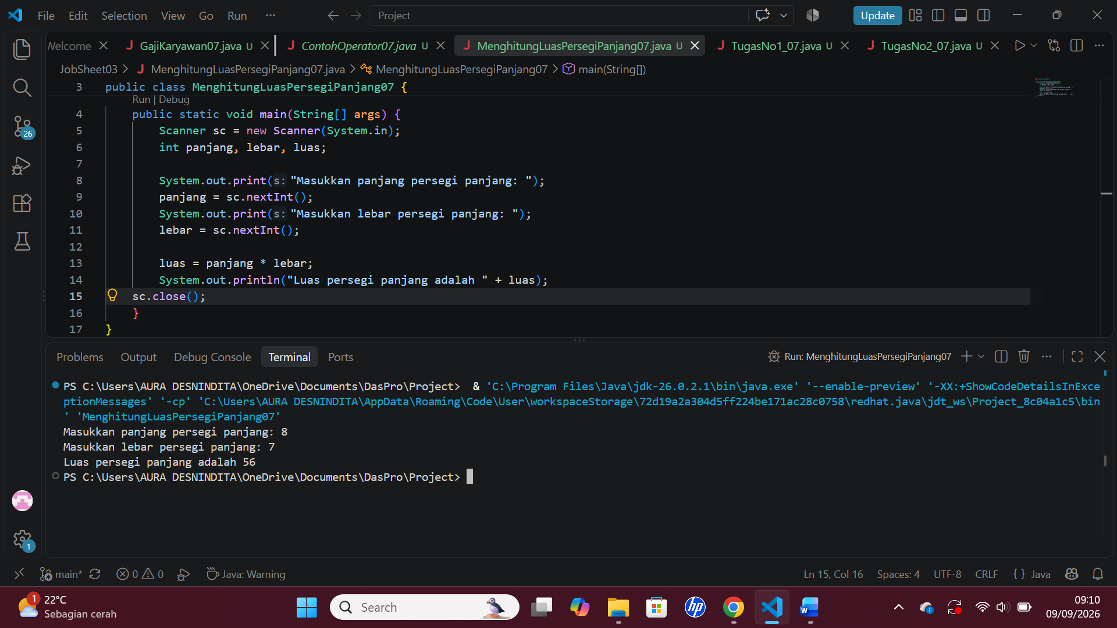
  - Jelaskan mengapa harus melakukan deklarasi Scanner di praktikum percobaan 2 diatas?
Deklarasi Scanner digunakan agar input dari pengguna melalui terminal dapat dibaca oleh sistem (System.in).
  - Jelaskan apa kegunaan potongan program dibawah ini!
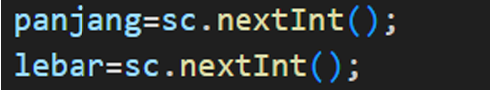
Potongan program tersebut digunakan untuk mengambil input berupa angka bulat (int) dari pengguna, lalu menyimpannya ke dalam variabel panjang & lebar.
- Percobaan 3
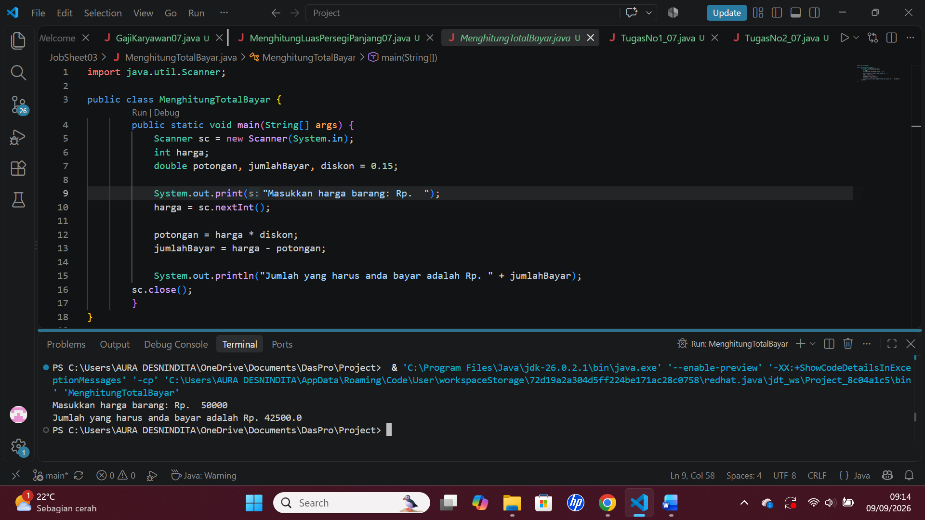
  - Modifikasi program diatas dengan mengganti tipe data harga menjadi double kemudian jalankan dan benarkan jika terdapat error sampai program dapat berjalan dengan sesuai output yang diharapkan.
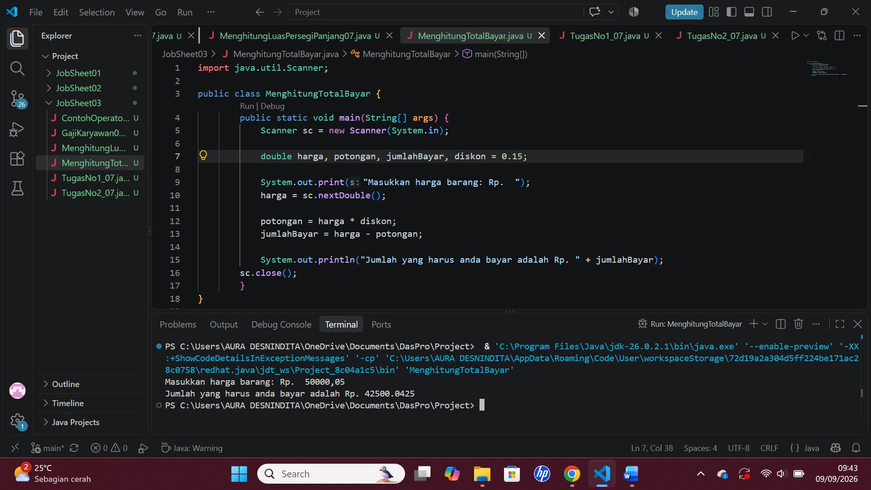
  - Jika pada program diatas dihitung dl jumlah bayar kemudian menghitung potongan, apakah program tetap bisa berjalan sesuai output yang diharapkan? Jelaskan!
Jika jumlahBayar dihitung terlebih dahulu sebelum potongan, maka program tidak akan berjalan sesuai output yang diharapkan karena terjadi kesalahan logika. Karena, variabel potongan masih bernilai 0, sehingga jumlahBayar akan bernilai sama dengan variabel harga.
- Percobaan 4
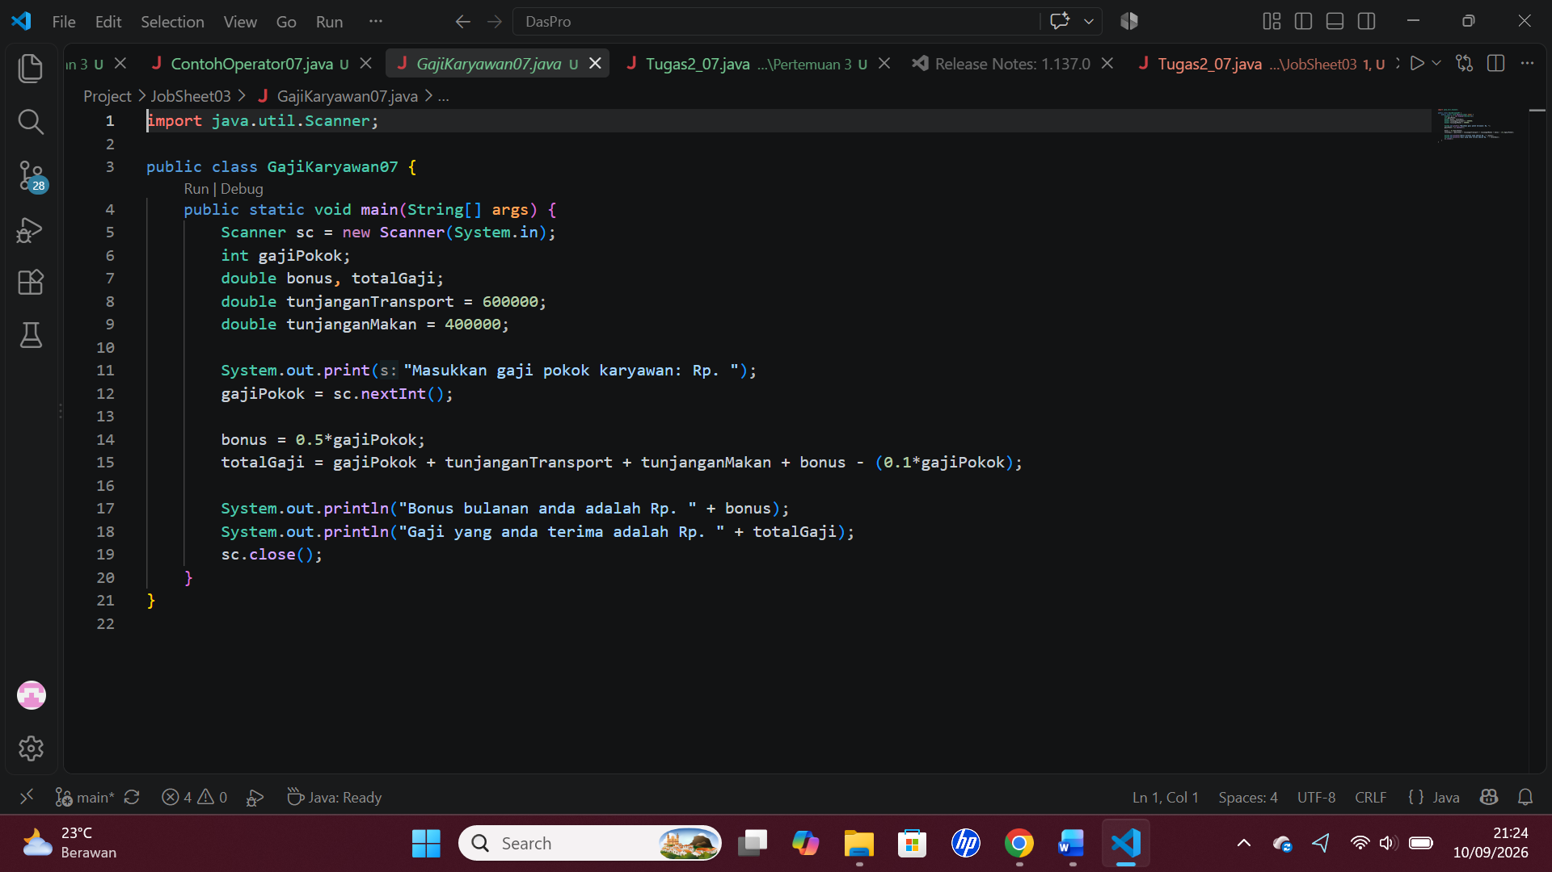
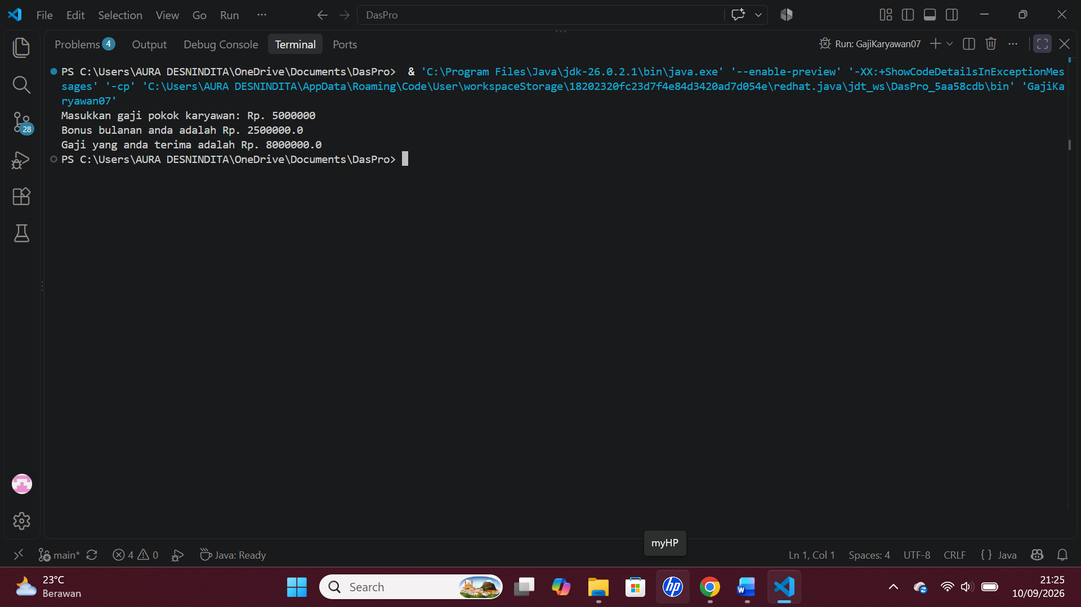
Pertanyaan:
  - Pada potongan program berikut, apakah yang terjadi jika tanda kurung buka dan tutup () dihilangkan dan apakah berpengaruh ke hasil output? Jelaskan!
Apabila tanda kurung buka dan tutup pada potongan program (0.1 * gajiPokok) dihilangkan tidak akan terjadi apa-apa pada program. Perubahan tersebut tidak akan memengaruhi hasi output. Karena, operator perkalian dan pembagian memiliki prioritas yang lebih tinggi daripada operator penjumlahan dan pengurangan, sehingga 0.1 * gajiPokok tetap akan dihitung terlebih dahulu.
  - Modifikasi program di atas sehingga output total gaji adalah bilangan bulat!
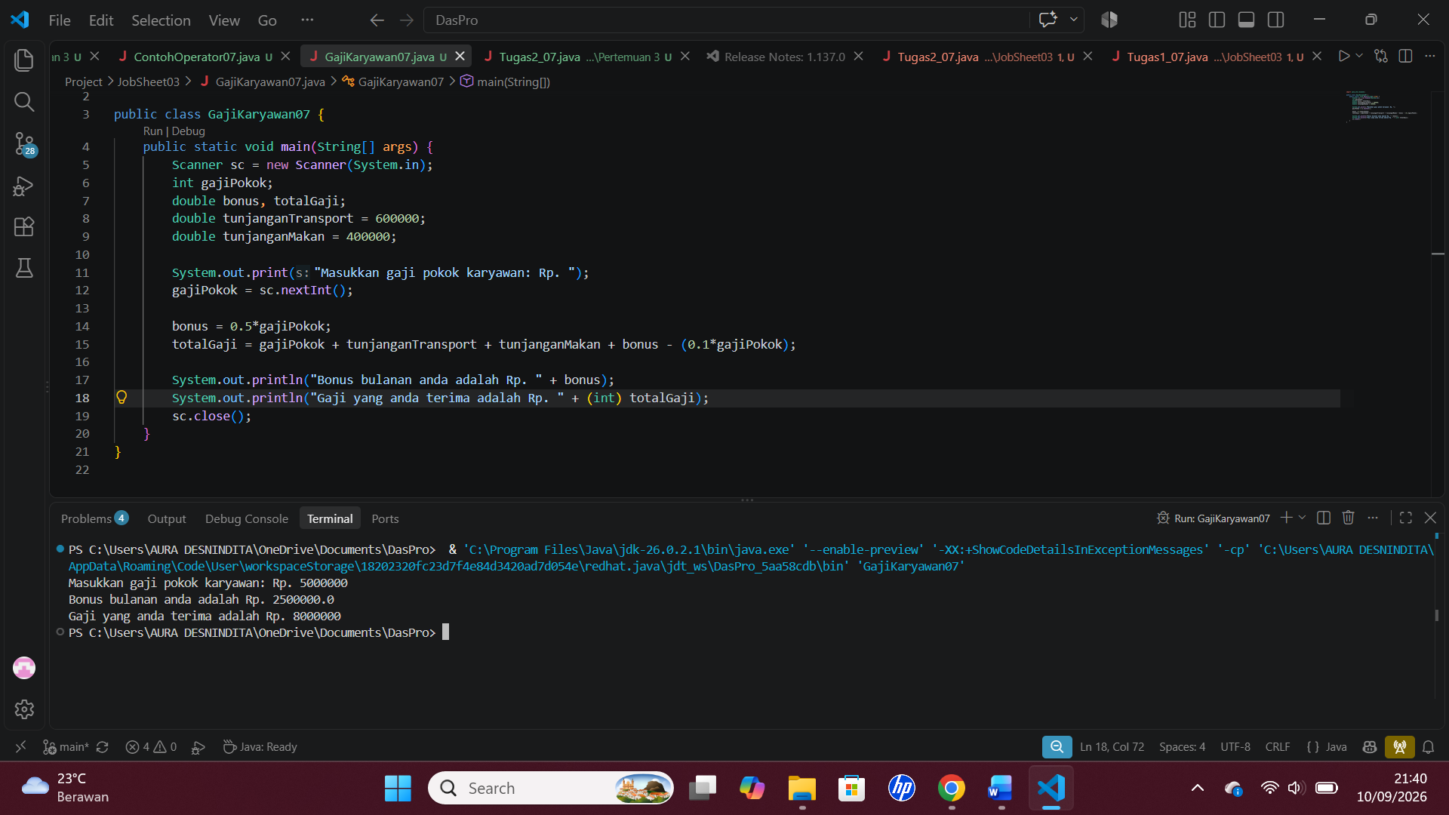
- Tugas 1
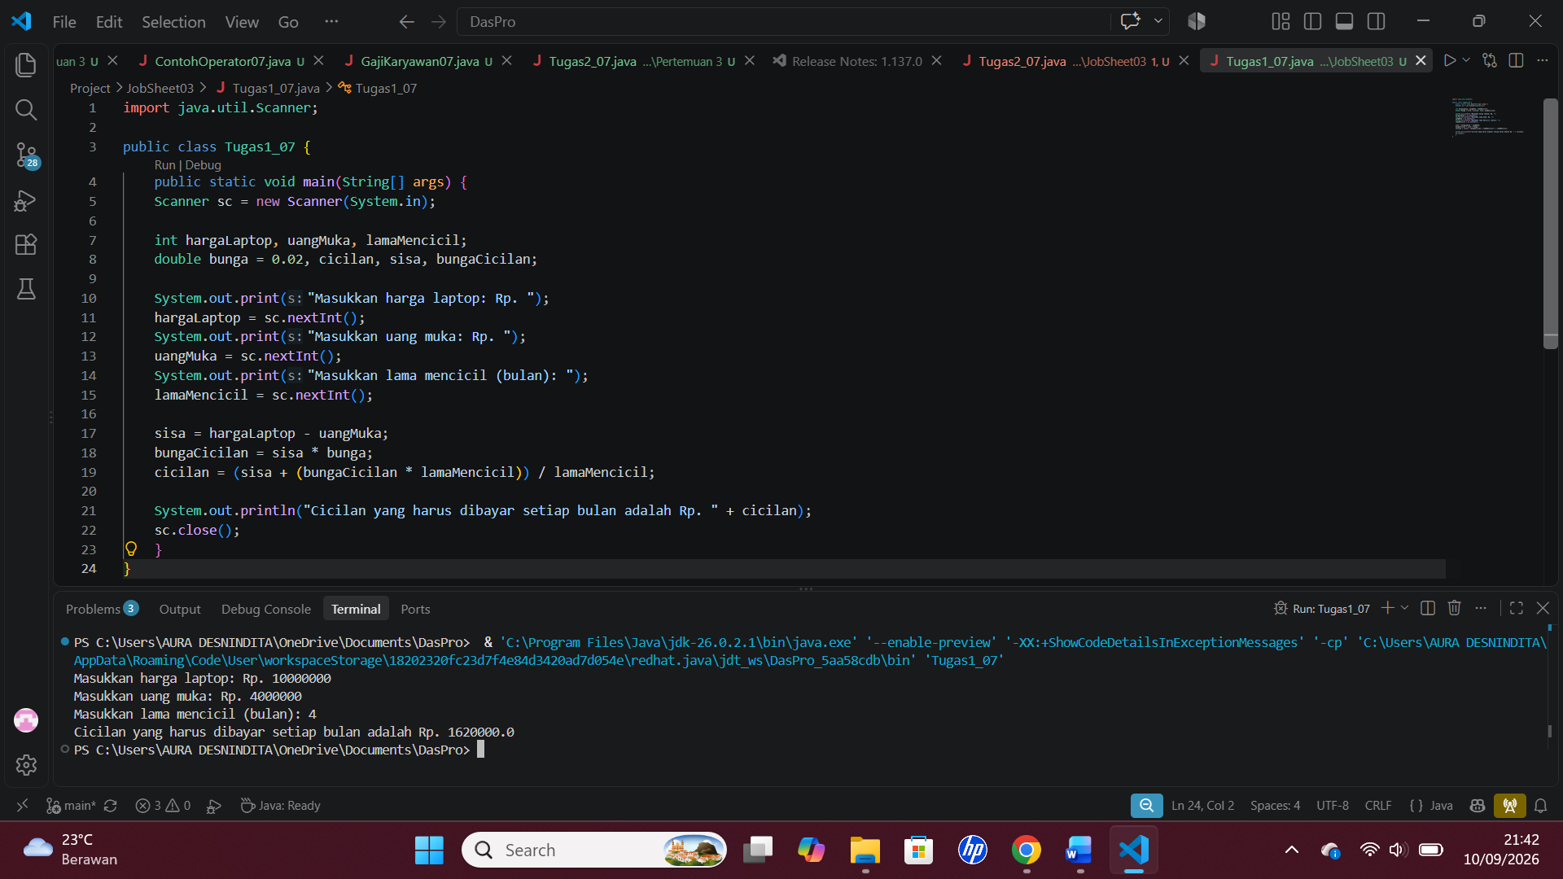
- Tugas 2
